Просмотр учащимися 2 -3 класса спектакля «Три богатыря»

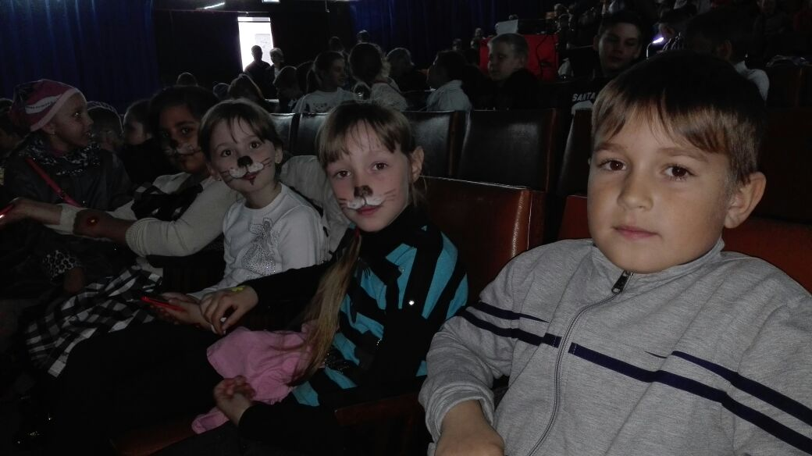

Ребята 2- 3 класса участвовали в мастер – класс по изготовлению лужайки

